ЗДОРОВЬЕ СЕМЯН ПОД КОНТРОЛЕМ
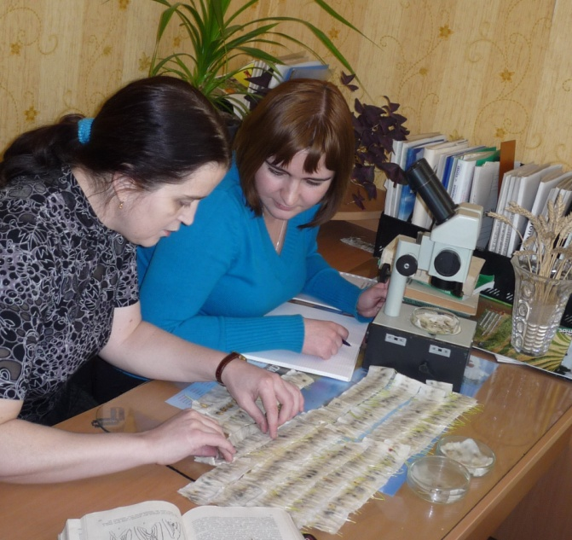
Специалисты филиала ФГБУ «Россельхозцентр» по Красноярскому краю ежегодно проводят фитоэкспертизу семян с.-х. культур на наличие грибной и бактериальной инфекций, анализируя практически весь имеющийся в крае семенной фонд. Установление видового состава возбудителей заболеваний семенного зерна, а также их количественного содержания позволяет сельхозтоваропроизводителям принять решение о необходимости протравливания зараженных партий и выбрать наиболее эффективный протравитель. С другой стороны, каждый год из бюджета края выделяются средства для приобретения и безвозмездной передачи хозяйствам средств защиты растений для предпосевной подготовки семян зерновых, зернобобовых культур и ярового рапса. Основанием для выделения протравителей являются результаты фитоэкспертизы. Поэтому предоставляемые данные должны быть объективными.
Рис.1. Начальник отдела защиты растений филиала И.А. Кузнецова и главный специалист Канского межрайонного отдела Ю. А. Скосарева оценивают зараженность семян зерновых культур возбудителями болезней
В рамках филиала фитоэкспертизой семян занимаются сотрудники 7 районных и 5 межрайонных отделов. Отдел защиты растений также принимает участие в данном виде исследований. Специалисты анализируют материал из хозяйств 5 районов края, осуществляют методическую поддержку. В январе -феврале 2016 года после проведения внутрилабораторного контроля по теме «Фитоэкспертиза семян зерновых и зернобобовых культур» агрономы отдела защиты растений выезжали в Боготольский и Канский межрайонные отделы, а также в Краснотуранский, Новоселовский и Ужурский районные отделы. Совместно со специалистами отделов были разобраны вопросы, касающиеся морфологии и вредоносности выявляемых патогенов семян с.-х. культур. В очередной раз рассмотрены методические нюансы и условия выполнения данного вида исследования в соответствии с ГОСТом 120044-93. Проведена проверка навыков сотрудников отделов по выявлению семенной инфекции. Отобраны образцы отдельных партий семенного зерна для сравнительных испытаний.
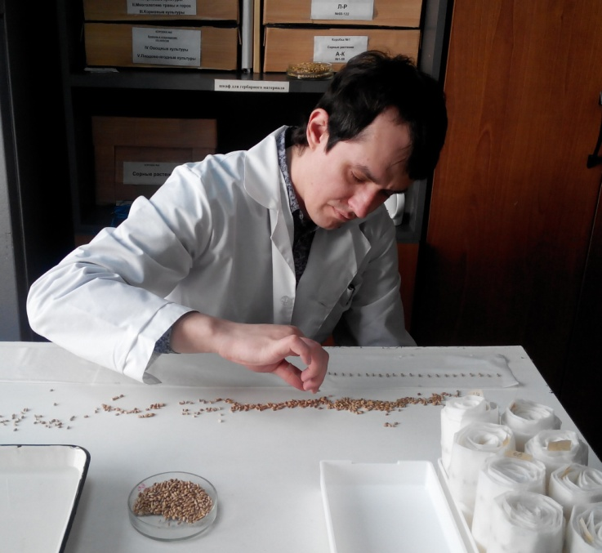  Рис. 2. Главный специалист отдела защиты растений филиала М.И. Карнаух проводит закладку семян пшеницы для дальнейшего их исследования на зараженность болезнями | 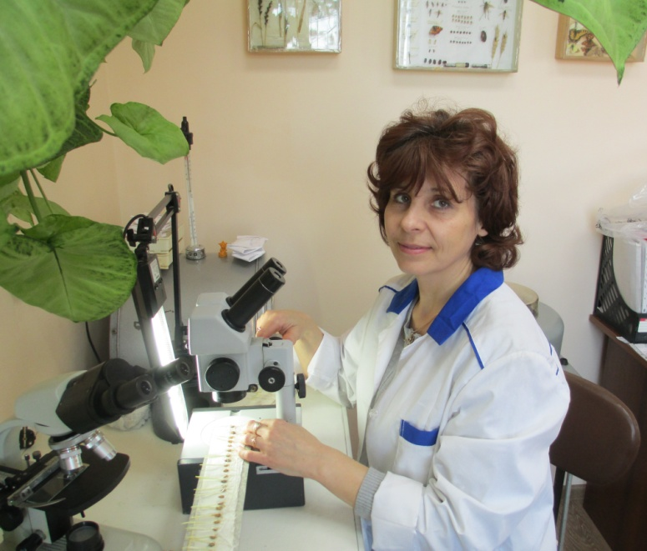  Рис. 3. Специалист Ужурского районного отдела О.В. Пронцевич проводит фитоэкспертизу семян зерновых культур

